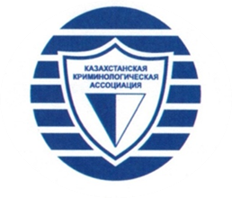
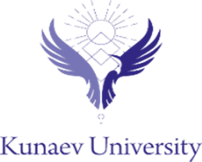
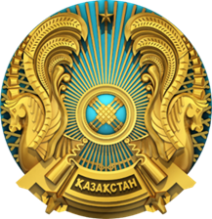

КОМИССИЯ ПО ПРАВАМ УНИВЕРСИТЕТ КУНАЕВА КАЗАХСТАНСКАЯ ЧЕЛОВЕКА ПРИ ПРЕЗИДЕНТЕ РК КРИМИНОЛОГИЧЕСКАЯ
АССОЦИАЦИЯ

Информационное письмо
15 января 2026 года в 11.00 ч. Университет Кунаева совместно с Казахстанской криминологической ассоциацией и Комиссией по правам человека при Президенте РК проводят международный круглый стол на тему: «Принцип «Закон и порядок» - базовая ценность государства и общества».
В ходе круглого стола будут обсуждены актуальные вопросы точного и неуклонного соблюдения законов на началах равенства и справедливости органами государства, правохранительными органами, организациями, гражданами и общественными обьединениями. Также будут рассмотрены вопросы совершенствования государственно-правовых процедур, практических инструментов правового просвещения и воспитания, основанных на принципе «Закон и порядок», как базовой ценности общества, создания системы эффективной реализации прав и свобод граждан, полнокровного исполнения законов, утверждения верховенства права и незыблемого правопорядка в целях строительства Нового и Справедливого Казахстана.
В работе круглого стола примут участие отечественные и зарубежные ученые, работники государственных органов, представители международных организаций и общественных объединений, СМИ.
Учитывая актуальность темы международного круглого стола, приглашаем Вас принять активное участие в его работе.

Рабочие языки круглого стола: казахский, русский, английский
Форма участия в работе международного круглого стола: оффлайн/онлайн.
Телефоны для справок: (350-78-88 вн.266), факс 292-98-77; e-mail: nauka_kunaevuniversity@mail.ru.
Место проведения: г. Алматы, ул. Курмангазы, 107, конференц.-зал 5 этаж, №507.
Алибаева Гульнар Айтчановна – исполнительный директор Казахстанской криминологической ассоциации.
Бегазова Гульнаписа Жандаровна - проректор по НИР Университета Кунаева,
Суинбек Анеля - специалист отдела ОПВО Университета Кунаева, тел. 8-707-114-11-45

С уважением, оргкомитет Университета

